بسم الله الرحمن الرحيم

التأثير المُتبادل بين الصِّياغة الشِّعريَّة والصِّياغة الموسيقية في الأغنية العربية، الفلسطينيَّة عند الشَّاعرة فدوى طوقان أنموذجاً

إعداد الباحث:
أ: خليفة محمد محمود جاد الله

قسم العلوم الموسيقية
كلية الفنون الجميلة
جامعة النجاح الوطنية

نابلس/ دولة فلسطين
2015/ 2016

قائمة المُحـتويات

الموضوع | الصفحة
عنوان الدِّراسة | 1
قائمة المُحتويات | 2
ملخص الدراسة باللغة العربية | 3
الفصل الأول: مُقدِّمة الدراسة | 4
مُشكلة الدِّراسة ومُبرِّراتها | 5
أهميَّة الدِّراسة | 5
أهداف الدِّراسة | 5
إجراءات الدِّراسة | 5
حُدود الدِّراسة | 6
منهج الدِّراسة | 6
مصطلحات الدراسة | 6
الفصل الثاني: الإطار النظري والدراسات السابقة | 7
السيرة الذاتية للشاعرة فدوى طوقان | 7
رائدة في مرحلة شائكة | 8
الفصل الثالث: نماذج من القصائد وتحليلها | 10
نموذج رقم (1) | 10
نموذج رقم (2) | 14
نموذج رقم (3) | 18
نموذج رقم (4) | 20
تحليل القصائد | 22
الفصل الرابع: نتائج الدراسة وتحليها | 24
التوصيات | 26
المصادر والمراجع | 27

التأثير المُتبادل بين الصِّياغة الشِّعريَّة والصِّياغة الموسيقية في الأغنية العربية الفلسطينيَّة عند الشاعرة فدوى طوقان أنموذجاً
أ: خليفة محمد محمود جادالله
KHalifa Muhammad Mahmoud Jadallah
قسم العلوم الموسيقية، كلية الفنون الجميلة، جامعة النجاح الوطنية، دولة فلسطين
بريد إلكتروني: khalifa_jad@hotmail.com
تاريخ التسليم: 22/9/2015

مُلخَّص الدِّراسة:

هدفت الدِّراسة التعرُّف إلى التأثير المُتبادل بين الصِّياغة الشِّعريَّة والصِّياغة المُوسيقية في الأغنية العربية الفلسطينيَّة عند الشاعرة فدوى طوقان أنموذجاً، وذلك من خلال دراستنا لتطوُّر الصِّياغة الشِّعرية، وما تُعبِّرُ عنه الكلمات والموسيقا التي وُضعت من أجلها، وفي دراستي هذه اخترت نموذجاً من شُعراء فلسطين وهي الشاعرة فدوى طوقان، ونماذج من القصائد التي تمَّ تلحينها لها، ولتحقيق هدف الدِّراسة قام الباحث بِدراسة الفرضيَّات والأهداف الآتية: التعرُّف إلى الشاعرة الفلسطينية فدوى طوقان وسيرتها الذاتية، والتعرُّف إلى الإطلالة على اللغة والدَّلالات المُضيئة والمُعتمة عند الشاعرة الفلسطينية فدوى طوقان، التعرُّف إلى القصائد التي تمَّ تلحينها للشاعرة الفلسطينية فدوى طوقان، ومن قام بتلحينها، التعرُّف إلى التأثير المُتبادل بين الصِّياغة الشِّعريَّة والصِّياغة الموسيقية في الأغنية الفلسطينيَّة عند الشاعرة فدوى طوقان وقصائدها المُلحَّنة، وأظهرت الدراسة أنَّ هُناك صلةٌ قويةٌ بين الشعر والموسيقا لأنَّ كليهما يقوم على الأداء الصوتي، فالموسيقا عُنصرٌ أساسيٌّ في الشِّعر وفارق حاسم بين الشِّعر والنَّثر، وجاءت القصيدة عند الشاعرة الفلسطينية فدوى طوقان ذات غِنائيَّة ومُوسيقا حزينة مُفعمة بِشيءٍ من الأمل الذي ظهر في ألفاظها وصُورها وأظهرت عناصر الشَّكل الفنِّي ضِمن تأثير المُوسيقا الخارجيَّة حيث كانت تعتمد على القافية في نَسقٍ مُعيَّن، وأنَّ هُناك استمرارٌ للتَّنوُّع في قصائدها مُتنقلةً بين حُروف المعجم اللغوي لِتأتي بِالقوافي المُتناغمة مع أمانيها العِذاب والتي تَطمحُ أنْ تكون مُحقِّقةً لِكلِّ ما تتمنَّاه، وذُيِّلت الدِّراسة بمجموعةٍ من التَّوصيات كان أهمُّها: الاهتمام بِالظاهرة موضوع الدِّراسة وذلك من خلال وسائل الإعلام المُختلفة والتي من الواجب عليها الاهتمام بِالمُؤلَّفات المُوسيقية الأصيلة ذات الفائدة للمُجتمع، وعمل دراسات مُماثلة لِعددٍ آخر من الشُّعراء الفلسطينيين أصحاب الكلمة القويَّة والمُؤثِّرة والقصائد التي تمَّ تلحينها لهم من قِبل كثير من الُمؤلفين المُوسيقيين.
الفصل الأول

- التأثير المُتبادل بين الصِّياغة الشِّعريَّة والصِّياغة الموسيقية في الأغنية العربية الفلسطينيَّة عند الشاعرة فدوى طوقان أنموذجاً
- مُقدِّمة الدِّراســة:

إنَّ الكلمات عندما تتكيَّف وِفق لحنٍ مُنغمٍ تُشكِّل واحداً من الأشكال الشعرية التي هي أكثر أصالة فيما عرفناه، لانَّها تكون مُلزمة على اتِّباع نظامٍ مُحدَّد،ٍ وتضطلع بوظيفةٍ مُختلفةٍ كل الاختلاف عمَّا هو دارج من الكلام، ونحن نميل بأنَّ الناس أنفسهم الذين لذَّ لهم أنْ يرسموا أنساقاً مُلحَّنةً من الكلمات، (موريس بورا، 1992)، (1).
ويقول الجاحظ: " الشعر شيء تجيش به صُدورنا فتقذفُهُ على ألسنتنا" وهو يُقرر بذلك أنَّ الشعر تعبير عن الانفعال وتصوير للعاطفة، ويقول ابن خلدون: " الشعر هو الكلام المبني على الاستعارة والأوصاف المُفصَّل بأجزاء مُتفِقة في الوزن والروي"، وقد عرَّفه كثير من علماء العربية بأنَّه الكلام الموزون المُقفَّى قصداً بوزن عربيّ،
وإنَّ البحث في مُقوِّمات الشعر وخصائصه ذو صلة وثيقة بعلوم كثيرة مثل النَّحو والصرف والنقد والبلاغة والدراسات الأدبية وغيرها، ولكنَّ الذي يعنينا في هذا المقام هو جانب الموسيقا الذي لا يمكن ضبطه إلا بمعرفة علم العروض وعلم القافية، وهذه هي موسيقا الوزن أو الموسيقا الظاهرة، فالأوزان التي تُبنى عليها قصائد الشعر تخلق فيها إيقاعاً تألفه الفطرة ونغماً تلذه الأسماع، إنَّ الصلة قوية بين الشعر والموسيقا لأنَّ كليهما يقوم على الأداء الصوتي، فالموسيقا عنصر أساسي في الشعر تقوم فيه مقام الألوان في الصورة فتحقق له الإبداع والتأثير حتى قيل (الشعر موسيقا ذات أفكار) والموسيقا فارق حاسم بين الشعر والنثر. أرشيف الشعر(startimes.com)، (2).

وفي فلسطين هناك عدد كبير من الشعراء البارزين الذين تمَّ تلحين عدد من قصائدهم أمثال: محمود درويش، وسميح القاسم، وتوفيق زياد، وسالم جبران، وإميل حبيبي، ومنهم الشاعرة فدوى طوقان التي اخترتها، الظاهرة موضوع الدراسة التي سوف نبحث في التأثير المتبادل بين الصياغة الشعرية والصياغة الموسيقية في عدد من قصائدها التي تمَّ تلحينها لدى عدد من الموسيقيين في فلسطين.
- مُشكِلَة الدِّراســة ومُبرِّراتها:
تكمُن مُشكلة الدِّراسة في عمق انفتاح الشعر العربي الحديث على العديد من الفنون، بما في ذلك الموسيقا والتشكيل والمسرح والسينما وغيره، إذْ أنَّ العلاقة بين الشعر والفن قديمة قِدم الفن، إلا أنَّ العصر الراهن جعل الشِّعر في قلب الفُنون جميعاً، وحسب رأي الباحث الذي يعتبر أنَّ الشعر منبع كل الإنجازات الموسيقية والمسرحية والغنائية، ومن هُنا جاءت هذه الدراسة لتبيِّن جدليَّة الشّعِر والتأثير المُتبادل بين الصِّياغة الشِّعرية والصِّياغة الموسيقية في الأغنية الفلسطينية عند الشاعرة فدوى طوقان أنموذجاً، حيث تظهر أهميَّة الدِّراسة.
- أهميَّة الدِّراســة:
تظهر أهميَّة الدراسة من الاهتمام بالشِّعر والموسيقا كأحد دعائم الأغنية العربية عامَّة، والأغنية الفلسطينية خاصَّة، وجدليَّة الشِّعر تكمن في التأثير المُتبادل بين الصياغة الشِّعرية والصياغة الموسيقية وهنا سوف نبحث في شِعر فدوى طوقان، والقصائد التي تمَّ تلحينها وما ظهر فيها من علاقة قوية ومُؤثرة بين كل من الشعر والموسيقا، والدلالات المُضيئة والمُعتمة عند الشاعرة الفلسطينية فدوى طوقان حيث تَظهر أهداف الدِّراسة.
- أهداف الدِّراســة:
سعت الدِّراسة إلى الإجابة عن السُّؤال الآتي ما هو التأثير المتبادل بين الصياغة الشعرية والصياغة الموسيقية في الأغنية العربية الفلسطينية عند الشاعرة فدوى طوقان أنموذجاً؟ وإلى تحقيق الأهداف الآتية:

- التعرُّف إلى الشاعرة الفلسطينية فدوى طوقان وسيرتها الذاتية.
- التعرُّف إلى الإطلالة على اللغة والدلالات المضيئة والمعتمة عند الشاعرة الفلسطينية فدوى طوقان.
- التعرُّف إلى القصائد التي تمَّ تلحينها للشاعرة الفلسطينية فدوى طوقان، ومن قام بتلحينها.
- التعرُّف إلى التأثير المُتبادل بين الصِّياغة الشِّعريَّة والصِّياغة الموسيقية في الأغنية الفلسطينيَّة عند الشاعرة فدوى طوقان وقصائدها المُلحَّنة.
- إجراءات الدِّراسـة:
تضمَّنت إجراءات هذه الدِّراسة ما يلي:
- الاطِّلاع على الدِّراسات السّابقة المُرتبطة بشكلٍ مُباشرٍ، أو غيرِ مباشرٍ بموضوع هذه الدِّراسة، وذلك من خلال عمل مسحٍ شاملٍ للمكتبات الجامعيَّة، وشبكة الإنترنت.
- الاطِّلاع على ما تتضمَّنه المصادر، والمراجع العلميَّة، والمجلات العلميَّة المُحكَّمة من معلومات تتعلَّق بالشاعرة الفلسطينية فدوى طوقان ومن قام بتلحين بعض من قصائدها.
- استخدم الباحث أدوات جمع المعلومات، والبيانات في المنهج الوصفي التَّحليلي.
- جمع البيانات وتبويبها، وعمل تحليل شاملٍ لكلِّ ما يتعلَّقُ بهذه الدِّراسة.
- إجراء الُمقابلات الشَّخصيَّة مع بعض الباحثين والمهتمين الموسيقيين فيما يتعلَّق بالشاعرة الفلسطينية فدوى طوقان ومن قام بتلحين بعض من قصائدها.
- حُدود الدِّراســة:
تكمُن في قصائد الشاعرة فدوى طوقان ومن قام بتلحين قصائدها في دولة فلسطين.
- مَنْهج الدِّراســة:
استخدم الباحث المنهج الوَصفي التَّحليلي نظراً لمُلاءمته لأغراض الدِّراسة، حيث قام الباحث بِدراسة الماضي من أجل الإفادة منه في فهم الحاضر، والتَّنبُّؤ بالمُستقبل.
- مصطلحات الدِّراســة:
الموسيقا الخارجية: تتمثل في الوزن والقافية، وهي بِمثابة الإطار الفنِّي الذي يُجسِّد تجربة الشاعر ويُوافق طبيعتها من حُزن وفرح.
تعريف الوزن الشِّعري: هو مجموعة التفعيلات التي تُسمَّى بحراً، وبُحور الشعر ستة عشر وضعها الفراهيدي والأخفش.
الموسيقا الداخلية الخفية: هي التي نحسها فيما تُظهره من جو يتلاءم مع انفعال الشاعر ونوع تجربته بِمعنى أنَّك تَحسُّ بعد قراءة النص ما أحسَّه الشاعر من انفعال سواءً أكان حزناً أو فرحاً
وهي التي تمثل شخصية الشاعر وتُميِّزه عن غيره.
علم العروض: علم بأصول تُعرِّفنا ميزان الشعر وفيه نُميِّز الشعر من غيره كالسَّجع ، ونضع الحُدود التي تفصل بين بُحور الشعر، وبه نعرف صحيح وزن الشعر العربي من فاسده والشاعر الموهوب يستطيع أنْ يَنْظُم الشعر دون دراية بِعلم العروض، لكنَّه يحسن أنْ يأخذ منه قدر حاجته حتى يعصم شاعريته عن الخروج على المألوف.
التفعيلة: مقطع صوتي يشبه المقطع الموسيقي في عدم ارتباط نهايته بنهاية الكلمة.
صاحب علم العروض: الخليل بن أحمد الفراهيدي، توفي بالبصرة سنة (170هـ)، وقد حصر أوزان الشعر بخمسة عشر وزناً سماها بُحور الشعر ثم أضاف تلميذه الأخفش بحراً آخر سماه ،(2).(startimes.com) المُتدارك،
الفصل الثاني
الإطار النَّظري والدِّراسات السَّابقة

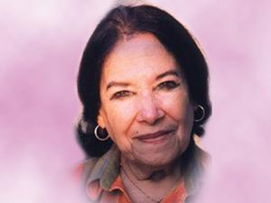

السيرة ذاتية للشاعرة فدوى عبدالفتاح آغا طوقان (سنديانة فلسطين):
وُلدت فدوى طوقان في مدينة نابلس عام (1917)، وتلقت تعليمها حتى المرحلة الإبتدائية، حيث اعتبرت عائلتها مشاركة المرأة في الحياة العامة أمراً غير مقبول، فتركت مقاعد الدراسة واستمرت في تثقيف نفسها بنفسها، ثم درست على يد أخيها شاعر فلسطين الكبير إبراهيم طوقان، الذي نمَّى مواهبها ووجهها نحو كتابة الشعر، كما شجعها على نشره في العديد من الصحف العربية، وأسماها “أم تمام”، ثم أسماها محمود درويش لاحقاً “أم الشعر الفلسطيني”.
ومع انها وقّعت قصائدها الأولى باسم “دنانير”، وهو اسم جارية، إلا إنَّ أحب أسمائها المستعارة إلى قلبها كان “المطوّقة” لأنه يتضمن إشارة مزدوجة، بل تورية فصيحة إلى حال الشاعرة بالتحديد، فالمُطوَّقة تعني انتسابها إلى عائلة طوقان المعروفة، وترمز، في الوقت نفسه، إلى أحوالها في مجتمع تقليدي غير رحيم.
وقد توالت النكبات في حياة فدوى طوقان بعدما توفي والدها ثم أخوها ومعلمها إبراهيم ، وأعقب ذلك إحتلال فلسطين إبان نكبة )1948)، وقد تركت تلك المآسي المتلاحقة أثرها الواضح في نفسية فدوى طوقان كما يتبين من شعرها في ديوانها الأول (وحدي مع الايام)، وفي الوقت نفسه فانَّ ذلك دفع فدوى طوقان إلى المشاركة، في الحياة السياسية خلال الخمسينات،
وسافرت فدوى طوقان إلى لندن في بداية الستينيات من القرن الماضي, وأقامت هناك سنتين، وفتحت لها هذه الإقامة آفاقًا معرفية وإنسانية وكانت تماسٍّ مُنجزات الحضارة الأوروبيّة الحديثة، وبعد نكسة حزيران (1967)، خرجت من قوقعتها لتشارك في الحياة العامة في نابلس، فبدأت في حُضور المؤتمرات واللقاءات والندوات التي كان يعقدها الشعراء الفلسطينيون البارزون من أمثال محمود درويش، وسميح القاسم، وتوفيق زياد، وسالم جبران، وإميل حبيبي، وغيرهم.
وفي مساء السبت الثاني عشر من شهر ديسمبر (2003)، ودَّعت فدوى طوقان الدنيا عن عمر يناهز السادسة والثمانين عاماً قضتها مناضلة بكلماتها وأشعارها في سبيل حرية فلسطين. (القدس العربي 28 يونيو 2014)، (3). وكُتب على قبرها قصيدتها المشهورة:
كفاني أموت عليها وأدفن فيها وتحت ثراها أذوب وأفنى
وأبعث عشباً على أرضها وأبعث زهرة إليها
تعبث بها كف طفل نمته بلادي كفاني أظل بحضن بلادي
تراباً،‌ وعشباً‌، وزهرة.
رغم أنَّ فدوى كتبت سيرتها الذاتية ولكنها لم تذكر كل شيء فيها حيث بدأت سيرتها بعبارة"هناك أشياء عزيزة ونفيسة نؤثر أن نبقيها كامنة في زاوية من أرواحنا، بعيدة عن العيون المتطفلة، فلا بدَّ من إبقاء الغلالة مُسدلة على بعض جوانب هذه الروح صوناً لها من الابتذال، هي سيرة ذاتية كتبتها الشاعرة عن حياتها بكل صدق وشفافية واخلاص، وقد ترجم الكتاب إلى عدَّة لُغات منها الانجليزية والفرنسية والايطالية والاسبانية ولغات أخرى، وكانت تلك السيرة الذاتية قد ترجمت إلى اللغة الانجليزية وحررت صفحاتها الكاتبة الفلسطينية سلمى الخضراء الجيوسي وهي أديبة وشاعرة وناقدة ومُترجمة أكاديمية فلسطينية، وترجمته من العربية إلى الانجليزية أوليف كيني وناعومي شهاب ناي، صاحبة مشروع “بروتا” لنقل الأدب والثقافة العربية إلى العالم الأنجلوسكسوني، وقد أنتجت “بروتا” الموسوعات، وكتب الادب والنثر والشعر والتاريخ، ويعتبر بروتا من أهم المشاريع التي ساهمت في نشر الأدب العربي عبر الترجمة للكثير من اللغات. ولأن السيرة الذاتية للراحلة فدوى طوقان في رحلة جبلية رحلة صعبة تعتبر من أهم ما كتب في السير الذاتية ورغم أنَّ الكِتاب نشر أول مرة في العام (1985)، إلا أنَّه ما زال من الكتب التي لم تفقد بريقها وأهميَّتها وهو من الكتب التي حظيت على اهتمام الكثير من الباحثين الشباب في فلسطين والعالم العربي على السَّواء، (الجيوسي، 1980)، (4).
رائدة في مرحلة شائكة: تمتعت الشاعرة الفلسطينية الراحلة (1917- 2003) بالحُسنَيَيْن: أنَّها كانت امرأة كتبت الشعر من قلب بيئة محافظة، ومن وراء أستار وأسوار بيت عريق تسيّجه تقاليد صارمة؛ وأنَّها كانت فلسطينية عاشت- قرابة ثلاثة عُقود، تحت الاحتلال الإسرائيلي في الضفة الغربية- مكانتها المتميزة في حركة تطوّر الشعر العربي الحديث تتَّضح، وخُصوصاً حين تُوضع نصب الأعين حقيقة أنَّ تجربة طوقان تبدّلت وتحوّلت وتقدّمت تارة، وسكنت وجمدت وارتدّت طوراً، وتكفي هنا إشارة أولى إلى أنّ صوت الراحلة كان مُنفرداً بالفعل، أيّاً كان الحكم على خصائصه ومُعطياته، وكان خاصّاً بها وحدها في مرحلة شائكة من حياة الشعر العربي، حين لاح أنّ «شعر الرِّيادة» نصٌّ واحد مُتماثل في الشكل، مُتقارب في الأسلوبيات الأساسية، مُتغاير بهذا القدر أو ذاك في الموضوعات والمضامين والأغراض وبهذا المعنى، ومع تحفّظ مبدئي طفيف على روحية التَّعميم، يُمكن اعتبار رأي الشاعرة والناقدة الفلسطينية سلمى الخضراء الجيوسي واحداً من الآراء القلــــيلة التي وضعت تجربة طــــوقان في سياق سليم مُتحلل من ضغوط الفضيــــلة المزدوجة المُشار إليها أعلاه: «في الخمسينيات والستينيات، استطاع كثـــير من الفلسطينيين القيام بِدَوْرٍ ناشط في خلق شــعر طليعي ونقد شعري ولكن، في نهاية الأربعينيات ظهرت طاقتهم الإبداعية، ولم يبق في فلسطين سوى صوت شعري مهم واحد هو صوت أخت ابراهيم طوقان الصُّغرى، وفدوى فتاة رقيقة ذات موهية وخلق قوي، استطاعت خلال السنوات اللاحقة أنْ تُواصل كتابة شعر يتميز بجزالة غير متوقعة وصدق عاطفي في معقل محافظة في نابلس، حيث ولدت ونشأت، ولكن وجهة نظرها لم تكن في ذلك الوقت من الشمـــولية، ولا دراستها من التَّمكن، بحيث يعينـــــها على القيام بدور رائد في التغيرات العــــامة فـــي الرؤيا والأسلوب التي كانت في الشعر العربي، وأعمال فدوى طوقان الشعرية التي تعـــاقبت منذ مطلع الخمســـينيات هي: «وحدي مع الأيام»، (1952)؛ «وجدتها»، (1959)؛ «أعطنا حبّاً»، (1961)؛ «أمام الباب المغلق»، (1967)؛ «الليل والفرسان»، (1969)؛ «على قمة الدنيا وحيداً»، (1973)؛ «كابوس الليل والنهار»، (1974)؛ «تموز والشيء الآخر»،(1978)، وفي الأعمال النثرية: «أخي إبراهيم»، (1946)؛ «رحلة جبلية، رحلة صعبة: سيرة ذاتية»، (1985)؛ «والرحلة الأصعب»،(1993)، وقد تُرجمت أعمالها إلى لغات عديدة، بينها الإنكليزية والفرنسية، (الجيوسي، 1980)، (4).
وتقلَّدت فدوى عدَّة مناصب كان أهمها: عضواً في مجلس أمناء جامعة النجاح الوطنية في نابلس، وحضرت العديد من المهرجانات والمؤتمرات العربية والأجنبية، وحصلت على عدد كبير من الجوائز، ومنها جائزة رابطة الكتاب الأردنيين (1983)، وجائزة سلطان العويس (1987)، وجائزة ساليرنو للشعر من إيطاليا، ووسام فلسطين، وجائزة مؤسسة عبد العزيز سعود البابطين للإبداع الشعري (1994) وجائزة كافاتيس الدولية للشعر عام (1996)،
(http://safeer-pal.ibda3.org/t201-topic)، (5).
الفصل الثالث

نماذج من قصائد الشاعرة الفلسطينية فدوى طوقان ومدوَّناتها الموسيقية، وتحليلها، وأشهر من لحن لها

نموذج (1)

موشح يا حَرَّ ما أضْرَما

للشاعرة الفلسطينية

فدوى طوقان ألحان: أ: خالد صدوق

دور1 يا حَرَّ ما أضْرَما طَيْفٌ سَرى

خانة مَرَّ فَما سَلّما ماذا جَرى

هَلَّا دَرى

قفلة طَيْفُ بَرودِ اللَّمى أيَّ جَوىً سَعَّرا

دور2 يا طَيْفُ هِجْتَ الجوى في مُهْجَتي
خانة نَشَرْتَ لي ما انطَوى مِنْ صَبْوَتي

ما حيلَتي

قفلة لَوْ ذُقْتَ مِثْلي الهَوى قاسمْتَني لَوْعَتي

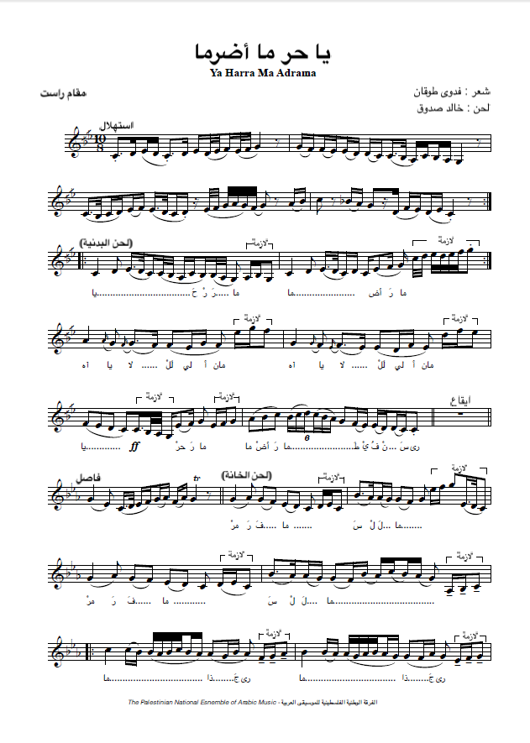

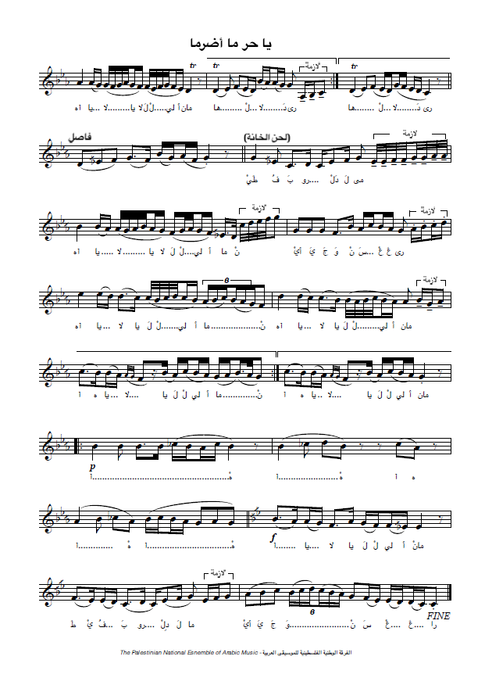
الريح (كفاني)

للشاعرة الفلسطينية: فدوى طوقان ألحان: د. غاوي غاوي

الريح تنقل اللقاح وأرضنا تهزها في الليل
رعشة المخاض ويقنع الجلاد نفسه بقصة العجز
بقصة الحطام والأنقاض

يا غدنا الفتى خبر الجلاد كيف تكون رعشة الميلاد
خبره خبره خبره كيف يولد الأقاح

من ألم الأرض من وردة الدماء خبره خبره خبره
كفاني أموت على أرضها وأدفن فيها

وتحت ثراها أذوب وأفنى كفاني أموت على أرضها أدفن فيها
كفاني أظل في حضن بلادي تراباً عشباً زهراً

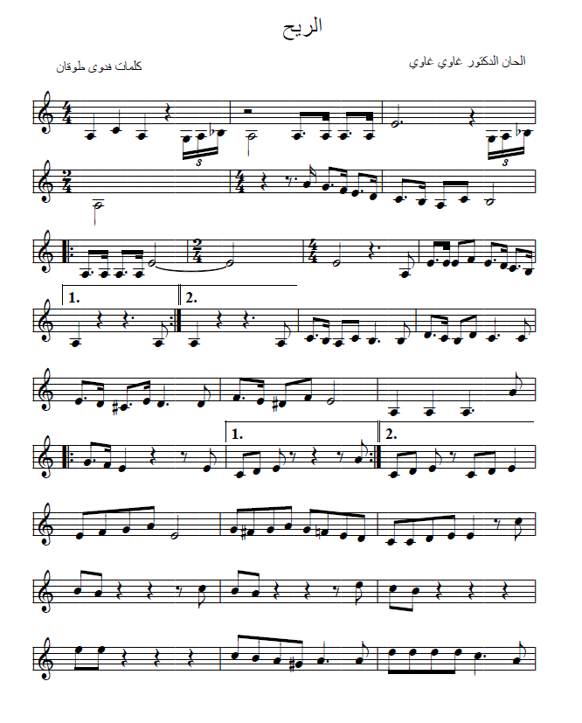

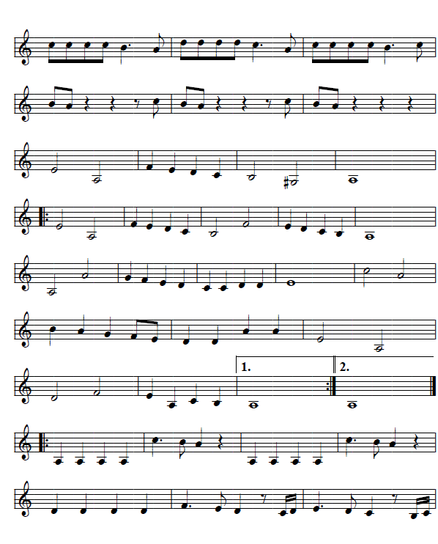

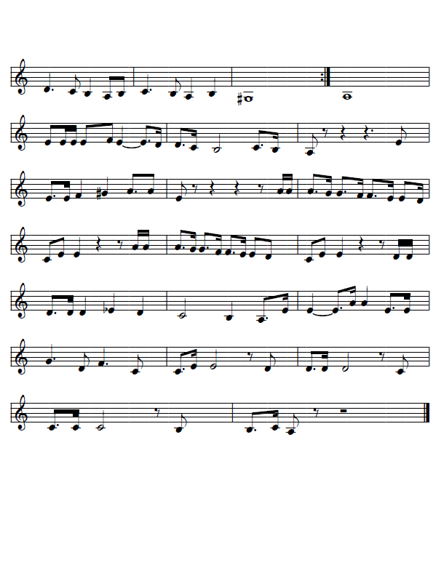

نموذج (3)

نشيد تحية الكتاب

للشاعرة الفلسطينية

فدوى طوقان ألحان أ: خالد صدوق

إقرأ وكانت أول القرآن إقرأ ففي الكتاب عمر ثان
فيه كنوز الخير والعطاء وثروة العرفان والبناء

…..
وفيه تنوير يضيء العالمين يحصِّن العقل من الجهل المبين
بحرٌ عميقٌ ما له قرار لؤلؤة الشعور والأفكار

…..
هو الكتاب صاحب الصدارة في قصة الإنسان والحضارة
المشعل الهادي وموقظ الهمم إن الحروف أمة من الأمم

…..
تحمل في طياتها أرث البشر من حكمة الدهر وخبرة العمر
واليوم عيد الحرف هيا يا صحاب حيوا معي وباركوا يوم الكتاب
…..

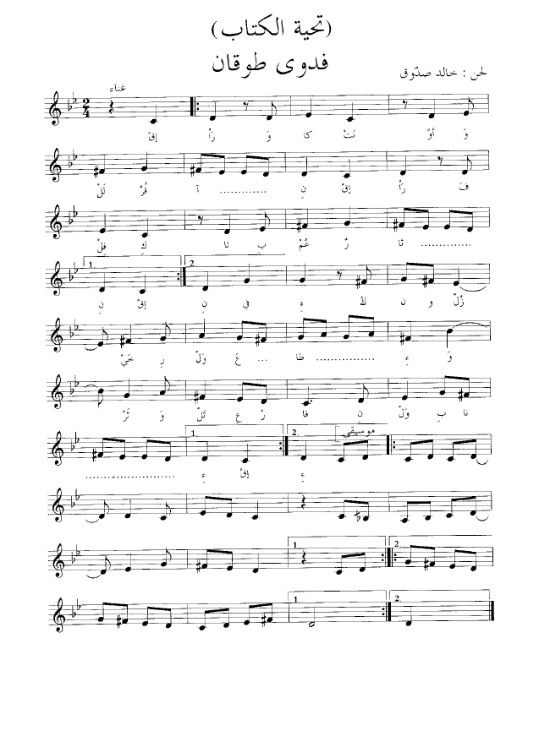
نموذج (4)

نشيد صفوفُ دروسِنا بيدرْ

للشاعرة الفلسطينية

فدوى طوقان ألحان أ: خالد صدوق

صفوفُ دروسِنا بيدرْ ونحنُ عطاؤُها الأخضر
سنابـلُ في غدٍ تكبُرْ لتصبـحَ غلَّةَ الوطـنِ

ونحن الروحَ والريْحان ونحـن براعمَ البستان
ورضوانٌ مـن الرحمن وفيضُ الخير للـوطنِ

نجمِّلُ وجه هذا الكون نلوِّنــه بأحلى لون
كنـوزٌ نحن قرَّة عيْنْ وذخر نحـن للوطن

مـع الأنهار والأزهار مع الأشجارِ والأطيار
نكوِّنُ صـورةً وإطارْ ونبدع جنـة الوطن

بشـائر نحن للأجيال بنا تتحقق الآمــال
تبارك خالقُ الأطفال هدايا منه للوطــن

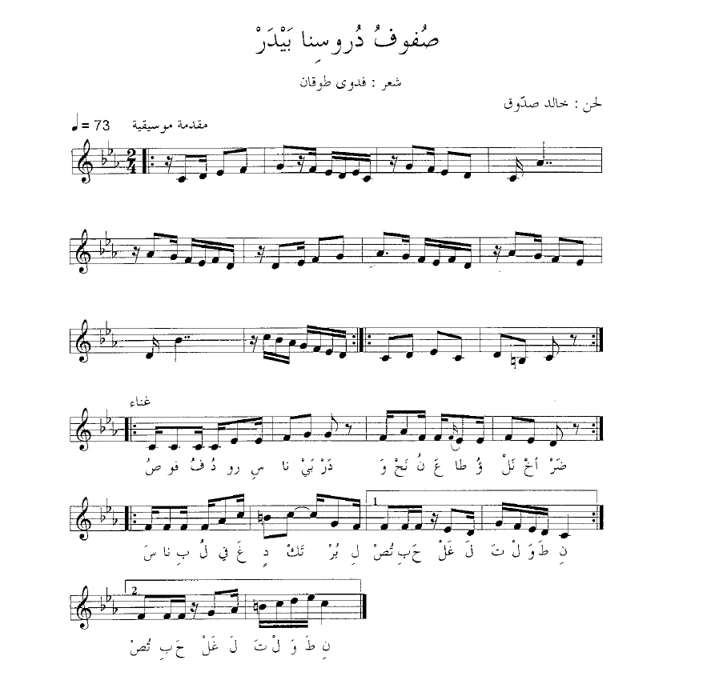
تحليل المدونات الموسيقية

النموذج الأول: موشح يا حرَّ ما أضرما: ميزانها (10/8)، سماعي ثقيل، استهل في بداية المدونة في مقام الراست كمقدمة موسيقية، ثم جاء لحن البدنية في مقام الراست، وبعدها تمَّ الانتقال إلى الخانة الأولى بدءاً بفاصل موسيقي قصير بمقدار خانة موسيقية واحدة على مقام النهاوند، وبعدها انتقل المؤلف إلى لحن خانة ثانية على مقام بياتي نوى مبتدءاً بفاصل موسيقي بمقدار خانة واحدة، وهُنا في هذه الخانة يصعد اللحن إلى أعلى قمَّة وهي نغمة مي بمول الدرجة العالية، ثم يتخللها فاصل آهات من الكورال على مقام صبا نوى، وتنتهي هذه الآهات بمقام بستنكار على درجة السيكاة، ثمَّ يتمُّ ملامسة نغمة الجهاركاة للعودة إلى مقام الراست صعوداً إلى درجة النوى، ومن ثمَّ عمل جنس راست على النوى، والقفلة بجنس راست على الراست فرعه الأول.

النموذج الثاني: نشيد تحيَّة الكتاب: ميزانها (2/4)، لُحنت على مقام الحجاز وهو المقام المحبب لدى الأطفال وهو مقام عربي أصيل، وبدأ اللحن في مازورة ناقصة (أنكروز) بسبب طبيعة الجملة ووقعها الإيقاعي فرضت نفسها فيه بعد الميليزمات، الموسيقا دخلت بطريقة غريبة مازورة ناقصة تظهر بخروج مؤقت عن سير الإيقاع مثل السنكوب فبدأت الجملة غريبة ولكنها جميلة ومثيرة، وانتهت بقفلة في مقام الحجاز.

النموذج الثالث: نشيد صفوف دروسنا بيدر: ميزانها (2/4)، لُحنت على مقام النهاوند، واتسمت بالحركة الموسيقية المرحة بما يتناسب مع حركة الطفل، بدأ النشيد بمقدمة موسيقية في مقام النهاوند ويتكون النشيد من بدنية وأربعة أغصان على نفس لحن المذهب، وهنا من خانة (1) إلى خانة (5) جاءت جملة موسيقية يتكون منها تتابع لحني صاعد يتعقَّبهُ قفلة، وتنتهي هذه القفلة بإيقاع منتظم على شكل (Ostinato) لتعليم الغناء، تميَّز الغناء بالبساطة، واستمدَّت الأشكال الإيقاعية الداخلية من التقسيمة العروضية للكلام من غير تلاعب فيها، وبذلك لم تظهر الميليزما اللحنية بشكل كبير والتي لا تتناسب مع أنشودة الطفل.

النموذج الرابع: قصيدة الريح (مخاض): ميزانها (4/4)، لُحنت على سلم لا الصغير، وجاءت بصيغة موسيقا عصرية، بدأ الغناء مباشرة بدون مقددمة موسيقية، المقطع الأول في سلم لا الصغير الطبيعي مع استخدام بعض النغمات الملونة (كروماتيك) متل ري دييز، ودو دييز، وبعدها مقدمة موسيقية تصل المقطع الثاني استخدم سلم لا الصغير الهارموني مع استخدام بعض النغمات الملونة (كروماتيك) متل ري دييز، دو دييز، فا دييز، وبعدها فاصل موسيقي تصل المقطع الثالث في جملة موسيقية أخرى في سلم لا الصغير الهارموني، وبعدها فاصل موسيقي تصل المقطع الرابع والأخير في سلم لا الصغير الهارموني، وذيلت المدونة الموسيقية بقفلة نهائية تامَّة، وجاءت الألحان مُعبِّرة عن كلمات الشاعرة بموسيقا حزينة مُؤثرة وهادفة ومُتناغمة ومنسوجة بشكلٍ رائع.

الفصل الرابع
نتائج الدراسة وتحليلها
أظهرت نتائج الدِّراسة أنَّ هُناك تأثير مُتبادل بين الصياغة الشعرية والصياغة الموسيقية عند الشاعرة الفلسطينية فدوى طوقان في القصائد التي تمَّ تلحينها، ويتحقَّقُ ذلك من خلِال ما توصَّلت إليه نتائج الدِّراسة:
النتائج التي تتعلَّق بالهدف الأوَّل وهو: (التعرُّف إلى الشاعرة الفلسطينية فدوى طوقان وسيرتها الذاتية): أظهرت الدراسة أنَّ سيرتها الذاتية لم تذكر كل شيء فيها حيث بدأت سيرتها بِعبارة"هناك أشياء عزيزة ونفيسة نُؤْثِرُ أنْ نُبقيها كامنة في زاوية من أرواحنا، بعيدة عن العُيون المُتطفلة، هي سيرة ذاتية كتبتها الشاعرة عن حياتها بِكُلِّ صِدق وشفافية واخلاص، ولم يبق في فلسطين سِوى صوت شِعري مُهم واحد هو صوت أخت ابراهيم طوقان الصُّغرى، وفدوى فتاة رقيقة ذات موهية وخُلق قويُّ، استطاعت خلال السنوات اللاحقة أنْ تُواصل كتابة شعر يتميز بِجزالةٍ غير مُتوقعة وصدق عاطفي في معقل مُحافظة نابلس، حيث ولدت ونشأت، ولكن وجهة نظرها لم تكن في ذلك الوقت من الشمـــولية، ولا دراستها من التَّمكن، بحيث يعينـــــها على القيام بدور رائد في التَّغيُّرات العــــامة فـــي الرُّؤيا والأسلوب التي كانت في الشعر العربي، وأعمال فدوى طوقان الشعرية التي تعـــاقبت منذ مطلع الخمســـينيات هي: «وحدي مع الأيام»، (1952)؛ «وجدتها»، (1959)؛ «أعطنا حبّاً»، (1961)؛ «أمام الباب المغلق»، (1967)؛ «الليل والفرسان»، (1969)؛ «على قمة الدنيا وحيداً»، (1973)؛ «كابوس الليل والنهار»، (1974)؛ «تموز والشيء الآخر»،(1978)، وفي الأعمال النثرية: «أخي إبراهيم»، (1946)؛ «رحلة جبلية، رحلة صعبة: سيرة ذاتية»، (1985)؛ «والرحلة الأصعب»،(1993)، وقد تُرجمت أعمالها إلى لغات عديدة، بينها الإنكليزية والفرنسية.
النتائج التي تتعلَّق بالهدف الثاني وهو: (التعرُّف إلى الإطلالة على اللغة والدلالات المُضيئة والمُعتمة عند الشاعرة الفلسطينية فدوى طوقان): أظهرت الدراسة أنَّ: في المرحلة الأولى فقد نسجت على منوال الشعر العمودي وقد ظهر ذلك جليا في ديواني (وحدي مع الأيام) و(وجدتها) وشعرها يتسم بالنزعة الرومانسية، وفي المرحلة الثانية اتسمت أشعارها بالرمزية والواقعية وغلبة الشعر الحر وتتضح هذه السِّمات في ديوانيها (أمام الباب المُغلق)، (والليل والفُرسان)، بدأت الشاعرة فدوى طوقان مع القصيدة التقليدية العمودية، لتقتنع بعدها بقصيدة التفعيلة، مُشيرة إلى أنَّها تُعطي للشاعر فُسحة ومَجالا أكثر، كما إنها تقول إن قصيدة التفعيلة سهلت وجود شعر المسرح.
النتائج التي تتعلَّق بالهدف الثالث وهو: (التعرُّف إلى الأعمال التي تمَّ تلحينها للشاعرة الفلسطينية فدوى طوقان، ومن قام بتلحينها): أظهرت الدراسة أنَّ: هُناك عدد من الأعمال التي تمَّ تلحينها للشاعرة فدوى طوقان نذكر منها: يا قلعة الصمود والعرفان لحنها الأستاذ فواز البسطامي، وقصيدة الريح لحنها الدكتور غاوي غاوي، وولحن الاستاذ خالد صدوق: موشح يا حرَّ ما أضرما بلغة الموشح، ونشيد صُفوف دُروسنا بيدر، ونشيد تحية الكتاب، ونشيد العيد، وجاءت هذه الألحان على مقامات مختلفة ومعبرة عن كلمات الشاعرة ومتناغمة في نسقٍ موسيقيٍّ منسجمٍ ما بين الكلمة واللحن، وكأن المؤلف يرى ما تريد أن توصله الشاعرة لهذا الشعب الذي ما زال يعاني تحت الاحتلال.
النتائج التي تتعلَّق بالهدف الرابع وهو: (التعرُّف إلى التأثير المُتبادل بين الصِّياغة الشِّعريَّة والصِّياغة الموسيقية في الأغنية الفلسطينيَّة عند الشاعرة فدوى طوقان وقصائدها المُلحَّنة):
أظهرت الدراسة أنَّ: هُناك تأثير مُتبادل بين الصياغة الشعرية والألحان الموسيقية التي جاءت معبرة عن كل كلمة وحاولت الموسيقا أن تصوِّر الكلام بطريقة غير معهودة وكأن الكلمة والموسيقا جاءت متلازمتان كتوأمين متناغمين ومعبرين لكل من يستمع لهذه الألحان،
إنه نسق من الموسيقا المتنوعة، يتفق مع ما تطمح له الشاعرة من تنوع، ثم يستمر هذا التنوع الحيوي الموسيقي في بقية قصائدها، متنقلة بين حروف المعجم لتأتي بالقوافي المتناغمة مع أمانيها العِذاب التي تطمح أنْ تكون محققة لها، ويـتراوح أسلوب الشاعرة في القصيدة بين الخبر
والإنشاء، فتبدأ القصيدة بالأسلوب والإنشاء، فتبدأ القصيدة بالأسلوب الخبري ثم تستعمل النداء، وتختتم بالاستفهام، وتنوع الأساليب الإنشائية يدلُّ عل أنَّ لديها مشاعر مضطربة قوية، صادحة بالأمل حباً ونوراً جديداً مظهرةً ذلك في أساليبها،
وقد نهلت الشاعرة من قواميس الشعر الوجداني الرومانسي، فشكلت لوحةً رومانسية طافحة
بالحياة مبثوثة في مجمل جسد القصيدة الذي يرتعش بالأمل،
فنرى الألفاظ: الأشواق، ألحان، قرابين، غناء، أملاً عذب الورود، الأماني، أفق
الصعود، انتصارات الحياة، وبالمجمل فكل ألفاظ القصيدة تنتمي إلى ذلك
القاموس الشعري الموسيقي الرومانسي ذات الإيقاع المتناغم الذي يستخدمه شعراء الرومانسية،
فيظهر في قوافي الأسطر الشعرية الأولى مكررة قافية الباء وقافية الهاء بتواتر يومئ بالموسيقا
ويتخذ المقطع الثاني الإستراتيجية الموسيقية نفسها في بناء كل سطرين أو ثلاثة
على قافية واحدة، لتمنح القصيدة رتابة موسيقية غير معهودة في أشعارها السابقة،
لأنها تريد قرع الأسماع بهذا، واستعمال الألفاظ المكررة مثل حريتي،
لتأكيد الحرية والإصرار عليها، لاسترجاع الوطن السليب، كما أنها تنوع في
القوافي المتتابعة.
التَّوصيات

من خلال استعراض نتائج الدراسة ومُناقشتها؛ تبيَّن أنَّ هُناك تأثير مُتبادل بين الصِّياغة الشِّعرية والصِّياغة المُوسيقية عند الشاعرة الفلسطينية فدوى طوقان في القصائد التي تمَّ تلحينها، وفي ضوء أهداف الدراسة ونتائجها يُوصي الباحث بالتَّوصيات الآتية:

- الاهتمام بِالظاهرة موضوع الدِّراسة وذلك من خلال وسائل الإعلام المُختلفة والتي من الواجب عليها الاهتمام بِالمُؤلَّفات المُوسيقية الأصيلة ذات الفائدة للمُجتمع.

- ضرورة الانفتاح على روائع الموسيقا العربية ووضع مُنجزاتها في مُتناول المُستمع العربي عن طريق وسائل الإعلام ومدارس التعليم العام ومعاهد التَّخصص المُوسيقي.

- ضرورة حماية التُّراث المُوسيقي العربي من الاندثار والضَّياع بِمُختلف الوسائل باعتبار أنَّ تُراثنا في الشعر والموسيقي الذي نبت مع التُّربة الشعبية العربية عبر الأجيال يجب أنْ يكون محميَّاً.
- عمل دراسات مُماثلة لِعددٍ آخر من الشُّعراء الفلسطينيين أصحاب الكلمة القويَّة والمُؤثِّرة والقصائد التي تمَّ تلحينها لهم من قِبل كثير من الُمؤلفين المُوسيقيين.

المصادر والمراجع

المصادر والمراجع العربية:

- موريس بورا، (1992)، الغناء والشعر عند الشعوب البدائية، ترجمة يوسف شلبي الشام، دار طلاس للدراسات والترجمة والنشر، (1)
- من «رحلة جبلية، رحلة صعبة، (1993): سيرة ذاتية»، الجزء الأول، مجلة المرأة العربية، دار الشروق، عمّان، القدس العربي، (3)
- سلمى الخضراء الجيوسي، (1980)، أديبة وشاعرة وناقدة ومترجمة أكاديمية فلسطينية، صاحبة مشروع “بروتا” لنقل الأدب والثقافة العربية إلى العالم الأنجلوسكسوني، القدس العربي 28 يونيو (2014)، (4)
- اسماعيل عز الدين (1974) الأسس الجمالية في النقد الادبي.
- الأعرجي, نازك (1997) صوت الأنثى, دراسات في الكتابة النسوية العربية, دار الأهلي دمشق.
- ربايعة، موسى (2000) تشكيل الخطاب الشعري.ط 1, مؤسسة حمادة للدراسات الجامعية والنشر والتوزيع, عمان.
- طوقان, فدوى (1952) وحدي مع الأيام, ط ,أ دار مصر للطباعة.
- عودة, نادية, الشعر جسر نحو العالم الخارجي, دراسة في سيرة فدوى طوقان (1998) ترجمة عادل الأسطة, منشورات الجمعية العلمية الفلسطينية.
- فضل, صلاح, مناهج النقد الأدبي (1997), دار الآفاق المصرية.
المصادر والمراجع الأجنبية:
Smarttimes.com, (2)
http://safeer-pal.ibda3.org/t201-topic, (5)
*http://youtu.be/2r4mEn7674c*
http://pulpit.alwatanvoice.com/articles/2011/12/13/245395.html#ixzz3m4skixTC

